LAB 1

Project gồm 1 mainform điều hướng tới 5 form khác cho 5 bài.

BÀI 1: Tính tổng 2 số nguyên

- Input là 2 số nguyên kiểu int, output là số nguyên kiểu long.

- Kiểm tra dữ liệu đầu vào là số nguyên bằng try catch.

- Để xử lí tràn số, ouput có kiểu dữ liệu là long và ép kiểu trong quá trình tính.

- Có button xoá để làm mới ô đã nhập và button thoát để rời form hiện tại.

BÀI 2: Nhập vào 3 số bất kì, tìm số lớn nhất, nhỏ nhất

- Kiểm tra dữ liệu đầu vào là số bằng try catch.

- Dùng if else và 2 biến max min để tìm lớn nhất, nhỏ nhất

- Có button xoá để làm mới ô đã nhập và button thoát để rời form hiện tại.

BÀI 3: Đọc số từ 0 đến 9

- Kiểm tra dữ liệu đầu vào là số nguyên từ 0 đến 9 bằng try catch.

- Sử dụng switch case để đọc.

- Có button xoá để làm mới ô đã nhập và button thoát để rời form hiện tại.

BÀI 4: Chuyển hệ cơ số binary, decimal và hexadecimal

- Kiểm tra dữ liệu vào có phù hợp với hệ cơ số đã chọn.

- Dùng if-else và hàm convert để chuyển đổi

- Có button xoá để làm mới ô đã nhập và button thoát để rời form hiện tại.

BÀI 5: Thiết kế chương trình quản lí điểm

- Dữ liệu vào là mảng các số thực cách nhau bởi khoảng trắng.

- Kiểm tra dữ liệu vào có là số thực là nằm trong khoảng từ 0 đến 10.

- xuất ra danh sách môn và điểm có dạng “Môn” + STT + điểm

- Tính đtb, điểm max min, số môn đậu và không đậu

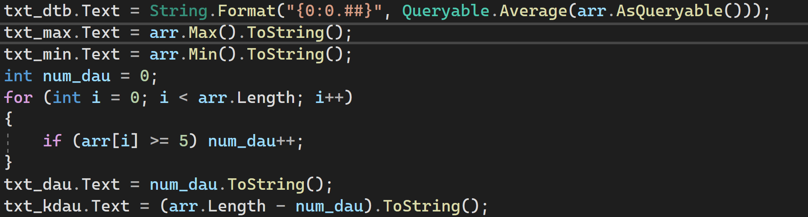

- Xếp loại học lực.

